ASSUNTO :. INDICO AO EXMO. SR. PREFEITO MUNICIPAL DR. PAULO DE OLIVEIRA E SILVA, PARA QUE O DEPARTAMENTO COMPETENTE, REALIZE MANUTENÇÃO EM TODA A EXTENSÃO DA ESTRADA MUNICIPAL SANTA MARIA (MMR 283).

DESPACHO:

SALA DAS SESSÕES ____/____/_____

PRESIDENTE DA MESA
INDICAÇÃO Nº DE 2021

SENHOR PRESIDENTE,
SENHORES VEREADORES,

INDICO ao Exmo. Senhor Prefeito Municipal para que junto ao Departamento competente que realize manutenção em toda a extensão da Estrada Municipal Santa Maria (MMR 174).

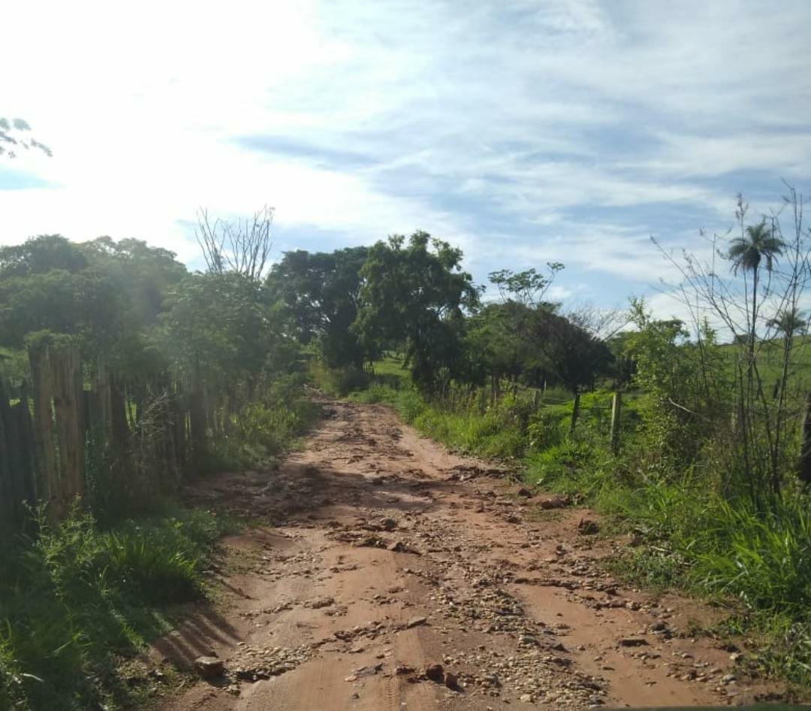

SALA DAS SESSÕES “VEREADOR SANTO RÓTOLLI”, aos 05 de novembro de 2021

VEREADOR LUIS ROBERTO TAVARES

